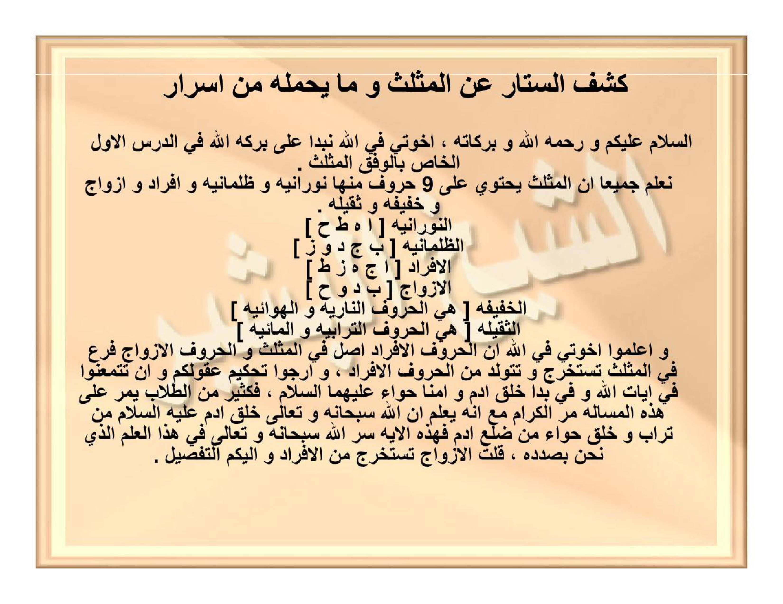

HALAMAN 47 — كَشْفُ السِّتَارِ عَنِ الْمُثَلَّثِ وَمَا يَحْمِلُهُ مِنْ أَسْرَارٍ

arab
كَشْفُ السِّتَارِ عَنِ الْمُثَلَّثِ وَمَا يَحْمِلُهُ مِنْ أَسْرَارٍ
السَّلَامُ عَلَيْكُمْ وَرَحْمَةُ اللهِ وَبَرَكَاتُهُ ، إِخْوَتِي فِي اللهِ نَبْدَأُ عَلَى بَرَكَةِ اللهِ فِي الدَّرْسِ الْأَوَّلِ الْخَاصِّ بِالْوَفْقِ الْمُثَلَّثِ .
نَعْلَمُ جَمِيعًا أَنَّ الْمُثَلَّثَ يَحْتَوِي عَلَى ٩ حُرُوفٍ مِنْهَا نُورَانِيَّةٌ وَظُلْمَانِيَّةٌ وَأَفْرَادٌ وَأَزْوَاجٌ وَخَفِيفَةٌ وَثَقِيلَةٌ .
النُّورَانِيَّةُ [ ا ه ط ح ]
الظُّلْمَانِيَّةُ [ ب ج د و ز ]
الْأَفْرَادُ [ ا ج ه ز ط ]
الْأَزْوَاجُ [ ب د و ح ]
الْخَفِيفَةُ [ هِيَ الْحُرُوفُ النَّارِيَّةُ وَالْهَوَائِيَّةُ ]
الثَّقِيلَةُ [ هِيَ الْحُرُوفُ التُّرَابِيَّةُ وَالْمَائِيَّةُ ]
وَاعْلَمُوا إِخْوَتِي فِي اللهِ أَنَّ الْحُرُوفَ الْأَفْرَادَ أَصْلٌ فِي الْمُثَلَّثِ وَالْحُرُوفَ الْأَزْوَاجَ فَرْعٌ فِي الْمُثَلَّثِ تُسْتَخْرَجُ وَتَتَوَلَّدُ مِنَ الْحُرُوفِ الْأَفْرَادِ ، وَأَرْجُو تَحْكِيمَ عُقُولِكُمْ وَأَنْ تَتَمَعَّنُوا فِي آيَاتِ اللهِ وَفِي بَدْءِ خَلْقِ آدَمَ وَأُمِّنَا حَوَّاءَ عَلَيْهِمَا السَّلَامُ ، فَكَثِيرٌ مِنَ الطُّلَّابِ يَمُرُّ عَلَى هَذِهِ الْمَسْأَلَةِ مَرَّ الْكِرَامِ مَعَ أَنَّهُ يَعْلَمُ أَنَّ اللهَ سُبْحَانَهُ وَتَعَالَى خَلَقَ آدَمَ عَلَيْهِ السَّلَامُ مِنْ تُرَابٍ وَخَلَقَ حَوَّاءَ مِنْ ضِلْعِ آدَمَ فَهَذِهِ الْآيَةُ سِرُّ اللهِ سُبْحَانَهُ وَتَعَالَى فِي هَذَا الْعِلْمِ الَّذِي نَحْنُ بِصَدَدِهِ ، قُلْتُ الْأَزْوَاجُ تُسْتَخْرَجُ مِنَ الْأَفْرَادِ وَإِلَيْكُمُ التَّفْصِيلُ .

latin
Kasyfus-sitāri 'anil-mutsallatsi wa mā yahmiluhū min asrārin.
As-salāmu 'alaikum wa rahmatullāhi wa barakātuhū, ikhwatī fillāhi nabda'u 'alā barakatillāhi fid-darsil-awwalil-khāshshi bil-wafqil-mutsallatsi.
Na'lamu jamī'an annal-mutsallatsa yahtawī 'alā 9 hurūfin minhā nūrāniyyatun wa zhulmāniyyatun wa afrādun wa azwājun wa khafīfatun wa tsaqīlatun.
An-nūrāniyyatu [ ا ه ط ح ]
Azh-zhulmāniyyatu [ ب ج د و ز ]
Al-afrādu [ ا ج ه ز ط ]
Al-azwāju [ ب د و ح ]
Al-khafīfatu [ hiyal-hurūfun-nāriyyatu wal-hawā'iyyatu ]
Ats-tsaqīlatu [ hiyal-hurūfut-turābiyyatu wal-mā'iyyatu ]
Wa'lamū ikhwatī fillāhi annal-hurūfal-afrāda ashlun fil-mutsallatsi wal-hurūfal-azwāja far'un fil-mutsallatsi tustakhraju wa tatawalladu minal-hurūfil-afrādi, wa arjū tahkīma 'uqūlikum wa an tatama''anū fī āyātillāhi wa fī bad'i khalqi Ādama wa umminā Hawwā'a 'alaihimās-salāmu, fakatsīrun minath-thullābi yamurru 'alā hādzihil-mas'alati marral-kirāmi ma'a annahū ya'lamu annallāha Subhānahū wa Ta'ālā khalaqa Ādama 'alaihis-salāmu min turābin wa khalaqa Hawwā'a min dhil'i Ādama fahādzihil-āyatu sirrullāhi Subhānahū wa Ta'ālā fī hādzal-'ilmil-ladzī nahnu bishadadihī, qultul-azwāju tustakhraju minal-afrādi wa ilaikumut-tafshīlu.

Terjemahan
Penyingkapan tabir tentang wafaq musallas (3×3) dan rahasia-rahasia yang dikandungnya.
Assalamu'alaikum warahmatullahi wabarakatuh. Wahai saudara-saudaraku karena Allah, kita mulai dengan keberkahan Allah pada pelajaran pertama yang khusus membahas tentang Wafaq Musallas (3×3).
Kita semua mengetahui bahwa Wafaq Musallas itu mengandung 9 huruf, yang di antaranya terdapat huruf-huruf nūrāniyyah (cahaya), zhulmāniyyah (kegelapan), afrād (ganjil/tunggal), azwāj (genap/berpasangan), khafīfah (ringan), dan tsaqīlah (berat).
Huruf-huruf Nūrāniyyah (cahaya): [ ا ه ط ح ] [Rajah Huruf — tidak diterjemahkan]
Huruf-huruf Zhulmāniyyah (kegelapan): [ ب ج د و ز ] [Rajah Huruf — tidak diterjemahkan]
Huruf-huruf Afrād (ganjil/pokok): [ ا ج ه ز ط ] [Rajah Huruf — tidak diterjemahkan]
Huruf-huruf Azwāj (genap/cabang): [ ب د و ح ] [Rajah Huruf — tidak diterjemahkan]
Huruf-huruf Khafīfah (ringan): [ yaitu huruf-huruf berelemen api (nāriyyah) dan udara (hawā'iyyah) ]
Huruf-huruf Tsaqīlah (berat): [ yaitu huruf-huruf berelemen tanah (turābiyyah) dan air (mā'iyyah) ]
Dan ketahuilah wahai saudara-saudaraku karena Allah, bahwa huruf-huruf Afrād (ganjil) itu adalah pokok (asal) di dalam Wafaq Musallas, sedangkan huruf-huruf Azwāj (genap) adalah cabang di dalam Wafaq Musallas yang dikeluarkan serta dilahirkan dari huruf-huruf Afrād tersebut. Aku sangat mengharapkan kalian menggunakan akal pikiran kalian dengan sebaik-baiknya serta merenungkan tanda-tanda kekuasaan Allah dan awal mula penciptaan Nabi Adam serta ibu kita Hawa 'alaihimās-salām. Sebab banyak sekali dari kalangan penuntut ilmu yang melewati persoalan ini begitu saja sambil lalu, padahal ia mengetahui bahwa Allah Subhanahu wa Ta'ala menciptakan Nabi Adam 'alaihis-salām dari tanah dan menciptakan Hawa dari tulang rusuk Nabi Adam; maka tanda kekuasaan (ayat) ini adalah rahasia Allah Subhanahu wa Ta'ala di dalam ilmu yang sedang kita bahas ini. Aku katakan: huruf-huruf Azwāj (genap) itu dikeluarkan dari huruf-huruf Afrād (ganjil), dan berikut ini perinciannya untuk kalian (bersambung ke Halaman 48).

Syarah dan Penjelasan
1. **Verifikasi 3× vs Scan Asli `hal_47.png` — Pembersihan Total Teks Draf yang Bukan Isi Kitab**:
- Pada draf kiriman sebelumnya, Halaman 47 ditulis sebagai `فَائِدَةٌ فِي جَلْبِ الرِّزْقِ وَالْبَرَكَةِ` (ayat *Wa man yattaqillāha...* dan wafaq `36-41-34...`). Setelah diverifikasi terhadap scan asli `hal_47.png`, teks dan wafaq tersebut **sama sekali tidak ada dalam kitab asli**.
- Halaman 47 yang asli adalah **`كَشْفُ السِّتَارِ عَنِ الْمُثَلَّثِ وَمَا يَحْمِلُهُ مِنْ أَسْرَارٍ`** (Pelajaran Kedua dalam Daftar Isi: Penyingkapan Tabir tentang Wafaq Musallas dan Rahasia-Rahasia yang Dikandungnya).
- Sesuai pedoman baku workspace, empat kelompok huruf Hijaiyah terpisah di dalam kurung siku (`[ ا ه ط ح ]`, `[ ب ج د و ز ]`, `[ ا ج ه ز ط ]`, `[ ب د و ح ]`) tetap dipertahankan dalam huruf Arab aslinya tanpa dilatinkan dan diberi keterangan `[Rajah Huruf — tidak diterjemahkan]`.
2. **Anatomi 9 Huruf Wafaq Musallas (`أَبْجَدْ هَوَّزْ حُطِّي`)**:
- Sembilan huruf pembentuk Musallas (`ا ب ج د ه و ز ح ط` = nilai `١` s.d. `٩`) terbagi menjadi enam pasangan sifat:
1) **Nūrāniyyah (`[ ا ه ط ح ]` = 1, 5, 9, 8)**: Tiga huruf api (`ا ه ط`) ditambah satu huruf air yang memantulkan cahaya (`ح`).
2) **Zhulmāniyyah (`[ ب ج د و ز ]` = 2, 3, 4, 6, 7)**: Lima huruf selainnya yang mewakili kepadatan materi/kegelapan.
3) **Afrād (`[ ا ج ه ز ط ]` = 1, 3, 5, 7, 9)**: Lima huruf bernilai ganjil yang menempati **palang tengah vertikal dan horizontal** pada Wafaq Musallas (melambangkan tulang punggung/pokok/Adam 'alaihis-salām).
4) **Azwāj (`[ ب د و ح ]` = 2, 4, 6, 8)**: Empat huruf bernilai genap yang menempati **empat sudut** Wafaq Musallas (melambangkan cabang/tulang rusuk/Hawa 'alaihās-salām).
5) **Khafīfah (Ringan)**: Huruf-huruf berelemen Api (*Nāriyyah*: `ا ه ط`) dan Udara (*Hawā'iyyah*: `ج ز`) karena sifat api dan udara yang selalu bergerak naik ke atas.
6) **Tsaqīlah (Berat)**: Huruf-huruf berelemen Tanah (*Turābiyyah*: `ب و`) dan Air (*Mā'iyyah*: `د ح`) karena sifat tanah dan air yang cenderung turun dan menetap di bawah.
3. **Falsafah Penciptaan Nabi Adam & Hawa dalam Matriks Musallas**:
- Syeikh al-Basyir mengaitkan struktur matematis Wafaq Musallas dengan ayat kauniyah penciptaan manusia pertama: sebagaimana Siti Hawa (`حَوَّاء` — yang huruf-hurufnya senada dengan unsur kehidupan dan pasangan genap) diciptakan dari tulang rusuk Nabi Adam (`آدَم` — yang merupakan pokok/asal), demikian pula keempat kamar sudut genap (`[ ب د و ح ]`) dalam Wafaq Musallas **dilahirkan (*tatawalladu*) dan diekstraksi (*tustakhraju*)** dari penjumlahan/pengurangan kelima kamar pokok ganjil (`[ ا ج ه ز ط ]`).

Khususiyah dan Tatacara Praktik
1. **Kunci Memahami Rumus 5 Huruf pada Halaman 45**:
- Penjelasan bahwa **Afrād (`[ ا ج ه ز ط ]` = 5 huruf)** adalah **pokok (*ashl*)** dalam Wafaq Musallas menjawab mengapa pada Halaman 45 Syeikh al-Basyir menetapkan rumus amalan selalu berjumlah **5 huruf** (`3 nūrāniyyah + 2 zhulmāniyyah = 5`, atau `5 nūrāniyyah`, atau `5 zhulmāniyyah`): karena seorang ahli wafaq cukup memasukkan **5 huruf pokok (*Afrād*)** terlebih dahulu, lalu **4 huruf cabang (*Azwāj*)** di keempat sudut wafaq akan lahir secara otomatis dari kelima huruf pokok tersebut!
2. **Persiapan ke Halaman 48**:
- Cara matematis melahirkan 4 huruf *Azwāj* dari 5 huruf *Afrād* ini akan diuraikan rincian rumusnya (`وَإِلَيْكُمُ التَّفْصِيلُ`) pada halaman berikutnya (Halaman 48).

